06 octombrie 2025
Comunicat de presă
5,58% - rata şomajului înregistrat în evidenţele AJOFM Ialomița în luna august 2025
La sfârșitul lunii august 2025, în evidențele Agenției Județene pentru Ocuparea Forței de Muncă Ialomița erau înregistrați 4.369 șomeri (din care 2.058 femei), rata șomajului fiind de 5,58%, cu 0.05pp peste valoarea înregistrată la finele aceleași luni a anului 2024.
Din totalul de 4.369 persoane înregistrate în evidențele AJOFM Ialomița, 640 erau beneficiari de indemnizaţie de şomaj, iar 3.729 erau șomeri neindemnizați. În ceea ce privește mediul de rezidență, 3.220 șomeri provin din mediul rural și 1.149 sunt din mediul urban.
Structura șomajului pe grupe de vârste se prezintă sugestiv astfel:
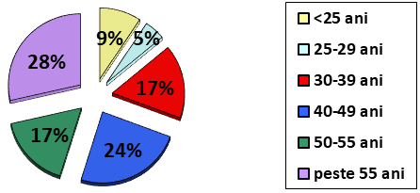
Grupa de vârstă | Stoc la finele lunii
Total | 4369
< 25 ani | 407
între 25-29 | 202
între 30-39 | 731
între 40-49 | 1055
între 50-55 | 727
peste 55 ani | 1247

Șomerii absolvenţi de învăţământ gimnazial au ponderea cea mai mare în totalul şomerilor înregistraţi în evidenţele AJOFM Ialomița (39,21%), urmati de absolvenții de invațământ primar şi fără studii (35,85%), iar 13,06% au absolvit școli profesionale de arte și meserii. Șomerii absolvenţi de învăţământ de nivel mediu şi postliceal reprezintă 10,55% din totalul șomerilor înregistrați, iar cei cu studii superioare sunt 1,33%.
Structura șomerilor înregistrați pe nivel de ocupabilitate, stabilit prin profilare, se prezintă astfel: 317 persoane foarte greu ocupabile, 2.087 greu ocupabile, 1.841 mediu ocupabile, iar 124 sunt persoane ușor ocupabile. Încadrarea într-o categorie de ocupabilitate se realizează ca urmare a activităţii de profilare a persoanelor înregistrate în evidenţele noastre. Informaţii detaliate despre structura şomajului la nivelul judeţului Ialomița sunt afişate pe pagina de internet a AJOFM Ialomița, la adresa https://www.anofm.ro/ialomita/.

Agenția Județeană pentru Ocuparea Forței de Muncă Ialomița

